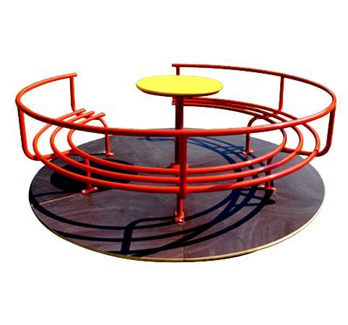
Descrizione:
Giostrina girevole a 8/9 posti, struttura in tubolare di
acciaio verniciato, volante in betulla finlandese ad
incollaggio fenolico con laccatura adatta per l'esterno
e pianale in multistrato di carply antiscivolo sp 18mm.
La giostra dispone di sistema frenante studiato in
modo da mantenere la stessa velocità con qualsiasi
forza di spinta, e diminuirla gradualmente fino alla
fermata del gioco.
Vitiera in acciaio zincato e dotata di tappo coprivite in
polietilene.
Suggerita manutenzione annuale.
Dim. 180x180x71 cm.
Area di sicurezza: Diametro 380 cm
I colori delle attrezzature rappresentati nelle immagini
sono da considerarsi puramente indicativi.
Categoria: Giostre
Codice: EP21004
